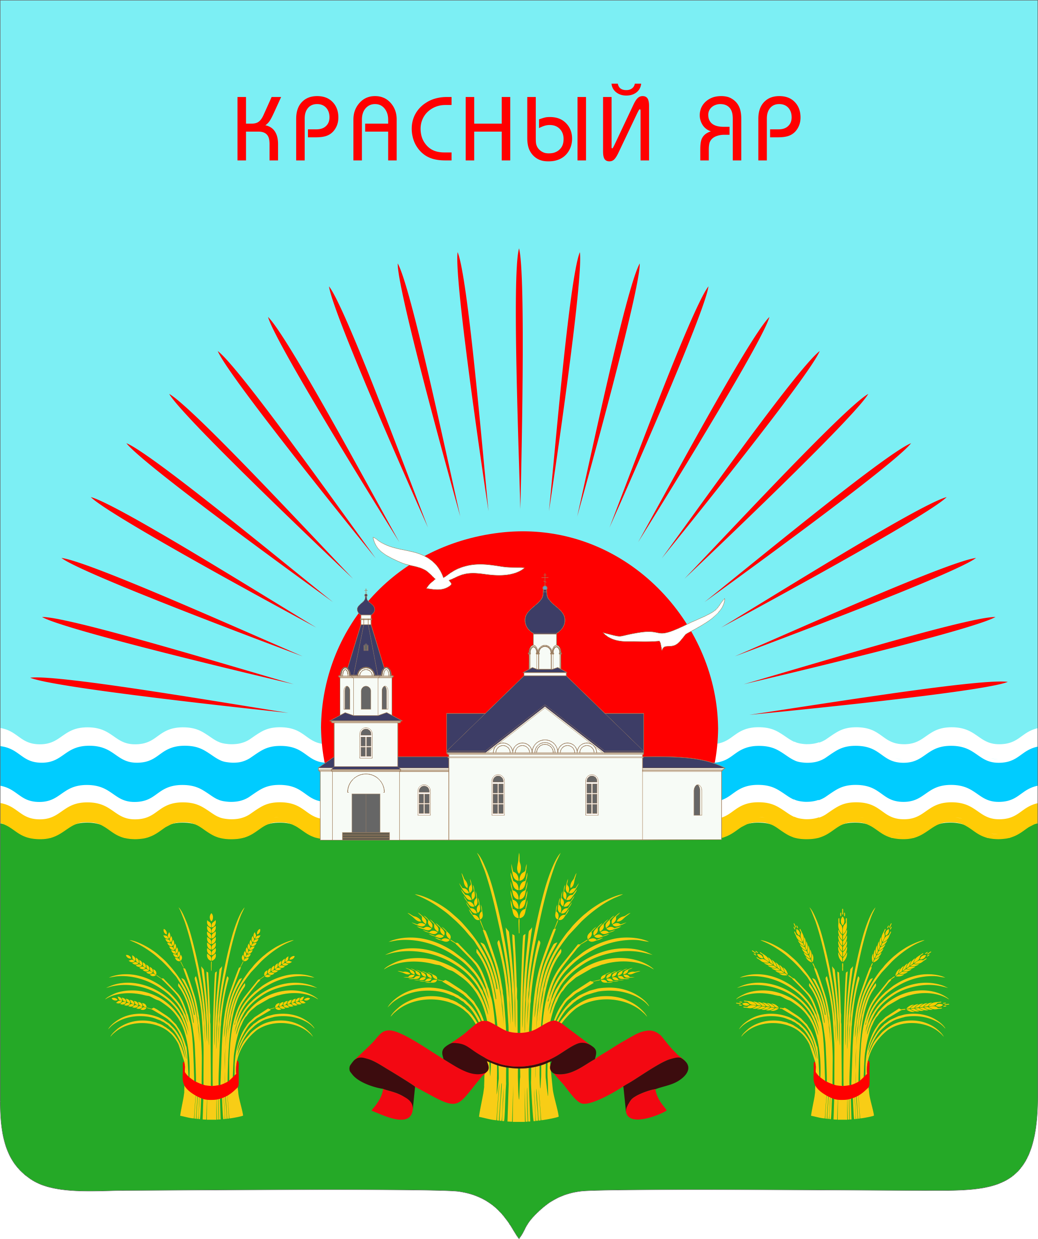

СОВЕТ ДЕПУТАТОВ
КРАСНОЯРСКОГО СЕЛЬСОВЕТА
ОРДЫНСКОГО РАЙОНА НОВОСИБИРСКОЙ ОБЛАСТИ

РАСПОРЯЖЕНИЕ

24 ноября 2020 года с. Красный Яр № 9

О передаче права ведения третьей сессии

В связи с болезнью, право проведения третьей сессии 25 ноября 2020 года Совета депутатов Красноярского сельсовета Ордынского района Новосибирской области, предоставляю руководителю депутатского объединения Партии «Единая Россия» в Совете депутатов Красноярского сельсовета Ордынского района Новосибирской области шестого созыва Журковой Марине Александровне.

Председатель Совета депутатов А.П. Леонидов

